
COMUNE DI CASTEL SAN NICCOLO’

P.zza Piave n. 38-39
52018 – Castel S. Niccolò (AR)
Tel.: 0575/571014-19
Fax: 0575/571026
Cod.Fisc. e P.Iva: 00133400515

AVVISO

PROGETTO DEI LAVORI DI MESSA IN SICUREZZA DEGLI SPAZI ESTERNI DEL POLO SCOLASTICO DI CASTEL SAN NICCOLO’. CUP H95B19001520001

In riferimento a quanto previsto dall’art. 1 comma 114 della Legge 30 dicembre 2018, n. 145, si rende noto che il Ministero dell’Interno ha assegnato a questo Comune un contributo di € 50.000,00 finalizzato ad investimenti per la messa in sicurezza di scuole, strade, edifici pubblici e patrimonio comunale.
Il presente avviso è pubblicato nella sezione “Amministrazione trasparente” sottosezione opere pubbliche del sito internet del Comune.
Il Sindaco fornirà al Consiglio Comunale, nella prima seduta utile, le informazioni di cui all’art. 1 comma 114 della citata Legge 145/2018.

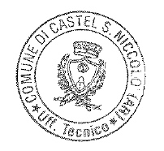
IL SINDACO
Paolo Agostini

